**КИЇВСЬКИЙ НАЦІОНАЛЬНИЙ УНІВЕРСИТЕТ ІМЕНІ ТАРАСА ШЕВЧЕНКА**

**ФАКУЛЬТЕТ ІНФОРМАЦІЙНИХ ТЕХНОЛОГІЙ КАФЕДРА ПРОГРАМНИХ СИСТЕМ І ТЕХНОЛОГІЙ**

**Лабораторна робота №7**

“дисципліни «Архітектура та проектування баз даних”

**Варіант**

**№4**

**«Сховище, в якому зберігається інформація про художні фільми»**

Виконав студент групи: ІПЗ-23, Гоша Давід

Перевірила: Духновська Ксенія Костянтинівна

**Київ – 2022**

# Тема:

Індекси

# Завдання №1

Створити логічну модель своєї предметної області.

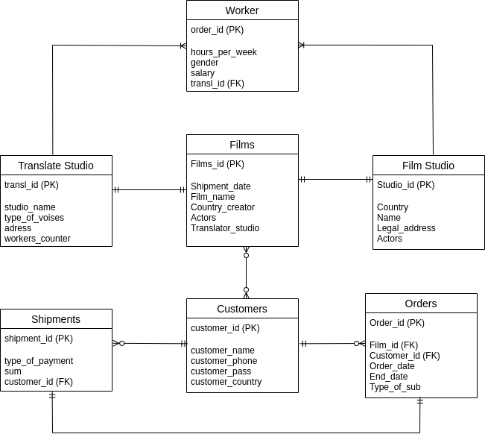

UML Діаграма логічної моделі БД

# Завдання №2

# Проіндексувати свою БД.

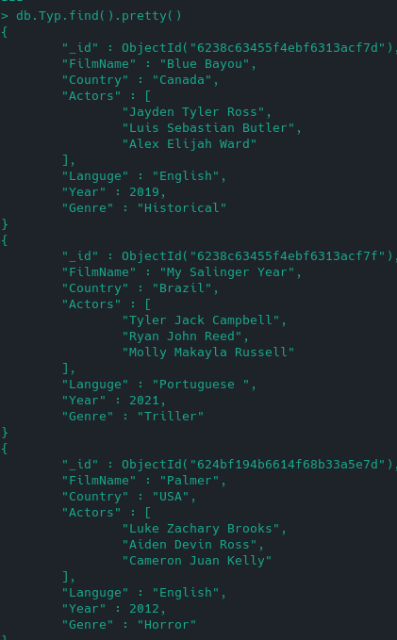

До індксування 1

# 

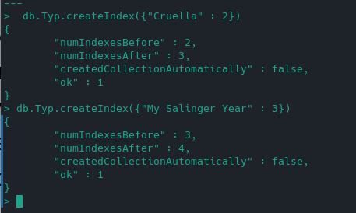

Приклад Індексування 1

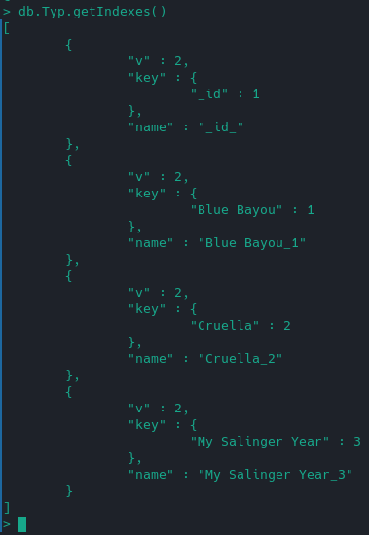

Після індексування 1

# Висновок :

Виконавши лабораторну роботу номер 7 , на тему : “Індекси”, у ході якої ми розробили логічну модель своєї предметної області та Проіндексували свою БД.